Báo cáo lần 3 -16/4

**Phần 3: Tiến trình nghiệp vụ và mô hình hóa chức năng**

Để muốn duy trì một bức tranh tổng thể, vì vậy với bước đầu tiên tiến đến xây dựng một mô hình hóa chức năng của hệ thống. Việc diễn tả các tiến trình nghiệp vụ sẽ cun cấp một cách đơn giản để quan sát các chức năng chính của toàn bộ hệ thống.

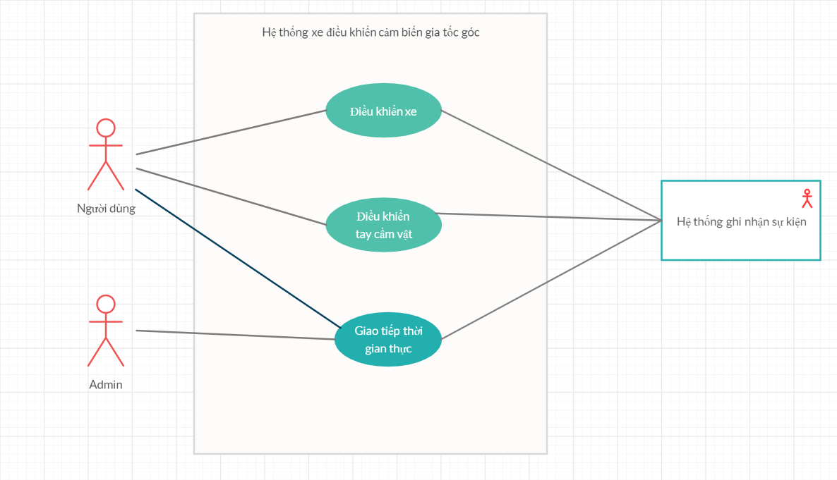

Các ca sử dụng bước đầu được mô tả ở mức khái quát để thống nhất tổng quan các yêu cầu. Biểu đồ trên biểu diễn tiến trình nghiệp vụ và môi trường hệ thống; các ca sử dụng thiết yếu, khái quát.

|  |  |  |
| --- | --- | --- |
| Tên ca sử dụng: Điều khiển xe di chuyển | ID: 1 | Mức quan trọng: cao |
| Tác nhân chính: Người dùng điều khiển | | Loại ca sử dụng: Khái quát, thiết yếu |
| Các bên liên quan và mối quan tâm:   * Người dùng muốn điều khiển việc di chuyển của xe * Hệ thống điều khiển ghi nhận việc điều khiển và truyền tới xe | | |
| Mô tả ngắn gọn: Ca sử dụng này mô tả việc điều khiển xe bằng cảm biến góc | | |
| Các mối liên hệ:   * Tương tác: Giữa xe, người dùng, bảng điều khiển * Bao gồm * Mở rộng | | |
| Luồng sự kiện: | | |
| Các luồng con: | | |
| Các luồng ngoại lệ | | |  |

Hình 3.1: Mô tả khái quát ca điều khiển xe

|  |  |  |
| --- | --- | --- |
| Tên ca sử dụng: Điều khiển tay cầm trên xe | ID: 2 | Mức quan trọng: Cao |
| Tác nhân chính: Người dùng điều khiển | | Loại ca sử dụng: Khái quát, thiết yếu |
| Các bên liên quan và mối quan tâm:   * Người dùng muốn điều khiển việc cầm nắm của tay điều khiển * Hệ thống điều khiển ghi nhận việc điều khiển và truyền tới xe | | |
| Mô tả ngắn gọn: Ca sử dụng này mô tả việc điều khiển tay cầm thông qua việc điều khiển trên điện thoại | | |
| Các mối liên hệ:   * Tương tác: Giữa xe, người dùng, bảng điều khiển * Bao gồm * Mở rộng * Khái quát hóa | | |
| Luồng sự kiện: | | |
| Các luồng con: | | |
| Các luồng ngoại lệ | | |  |

Hình 3.2: Mô tả khái quát ca điều khiển tay cầm nắm

|  |  |  |
| --- | --- | --- |
| Tên ca sử dụng: Giao tiếp thời gian thực | ID: 3 | Mức quan trọng: Cao |
| Tác nhân chính: Người dùng điều khiển | | Loại ca sử dụng: Khái quát, thiết yếu |
| Các bên liên quan và mối quan tâm:   * Người dùng muốn giao tiếp thời gian thực việc nhận tín hiệu tới xe * Xe tiếp nhận lệnh được gửi từ người dùng thông qua bảng hệ thống điều khiển * Admin quản trị và xác nhận việc điều khiển là chính xác | | |
| Mô tả ngắn gọn: Ca sử dụng này mô tả giao tiếp, độ nhạy tín hiệu giữa người dùng và xe | | |
| Các mối liên hệ:   * Tương tác: Giữa xe, người dùng, bảng điều khiển * Bao gồm * Mở rộng * Khái quát hóa | | |
| Luồng sự kiện: | | |
| Các luồng con: | | |
| Các luồng ngoại lệ | | |  |

Hình 3.3: Mô tả khái quát ca điều khiển tay cầm nắm

**Mô hình hóa quy trình nghiệp vụ với biểu đồ hoạt động**

Biểu đồ hoạt động cho ca sử dụng điều khiển khi được mô tả trong mục yêu cầu chức năng được biểu diễn ở hình dưới đây

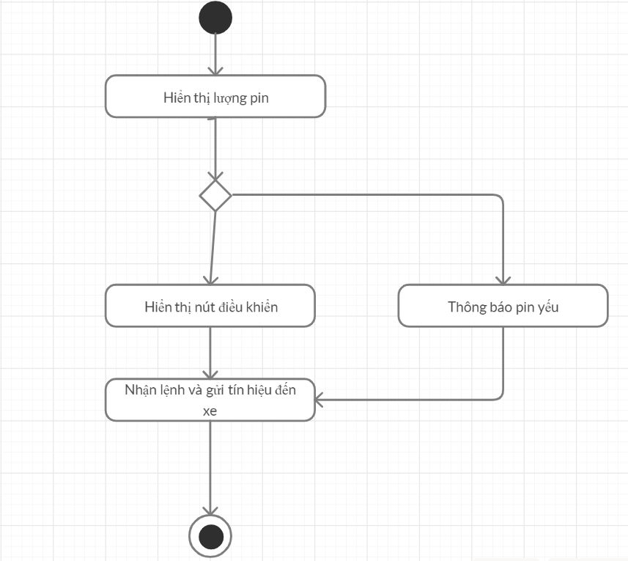

Hình 3.4: Mô tả khái quát ca điều khiển tay cầm nắm

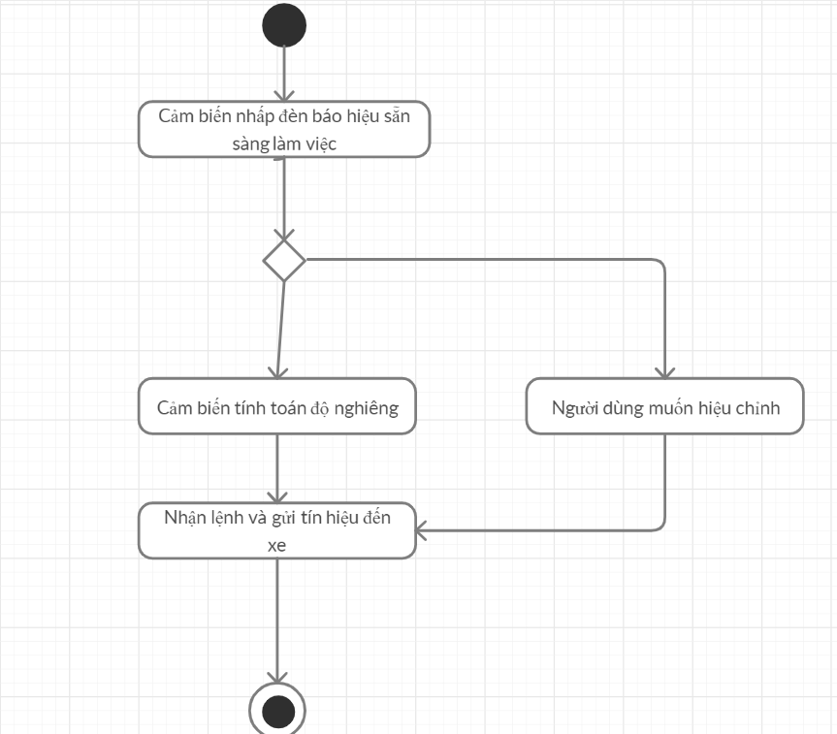

Hình 3.5: Mô tả khái quát ca điều khiển xe

**Phần 4: Mô hình hóa cấu trúc**

**Mô hình hóa cấu trúc sử dụng các thẻ trách nhiệm và đối tác của lớp (thẻ CRC)**

Biểu đồ hoạt động trên đã miêu tả các hoạt động cơ bản hỗ trợ tiến trình điều khiển xe.

|  |  |  |
| --- | --- | --- |
| Mặt trước | | |
| Tên lớp: Người dùng | ID: 1 | Kiểu: Cụ thể, Lĩnh vực |
| Mô tả: Người dùng thông qua hệ thống điều khiển đề điều khiển xe | | Ca sử dụng liên quan: 3.1, 3.2, 3.3 |
| **Các trách nhiệm**  DieuKhienXe  DieuKhienTayCam | **Các đối tác**  HeThongDieuKhien | |
| Mặt sau: | | |
| **Các thuộc tính:**  **Các mối quan hệ:** | | |

|  |  |  |
| --- | --- | --- |
| Mặt trước: | | |
| Tên lớp: Hệ thống điều khiển | ID: 2 | Kiểu: Cụ thể, Lĩnh vực |
| Mô tả: Hệ thống nhận lệnh từ người dùng và truyền tín hiệu đến xe điều khiển | | Ca sử dụng liên quan: 3.1, 3.2, 3.3 |
| **Các trách nhiệm**  PhatTinHieuDieuKhien  TuongTacVoiNguoiDung | **Các đối tác**  NguoiDung  XeDieuKhien | |
| Mặt sau: | | |
| **Các thuộc tính:**  **Các mối quan hệ:** | | |